RENCANA PELAKSANAAN PEMBELAJARAN
(RPP) KURIKULUM 2013

Satuan Pendidikan : SD....................
Mapel : PLBJ
Kelas / Semester : .../.....
KD : 3.15 Menjelaskan manfaat dan cara pemeliharaan penghijauan kota Pembelajaran ke : ….
Alokasi waktu : 2 jam pelajaran

- KOMPETENSI INTI
- Menerima, menjalankan, dan menghargai ajaran agama yang dianutnya.
- Memiliki perilaku jujur, disiplin, tanggung jawab, santun, peduli, dan percaya diri dalam berinteraksi dengan keluarga, teman, guru, dan tetangganya
- Memahami pengetahuan faktual dengan cara mengamati [mendengar, melihat, membaca] dan menanya berdasarkan rasa ingin tahu tentang dirinya, makhluk ciptaan Tuhan dan kegiatannya, dan benda-benda yang dijumpainya di rumah, sekolah, dan tempat bermain.
- Menyajikan pengetahuan faktual dalam bahasa yang jelas, sistematis, dan logis, dalam karya yang estetis, dalam gerakan yang mencerminkan anak sehat, dan dalam tindakan yang mencerminkan perilaku anak beriman dan berakhlak mulia.

- KOMPETENSI DASAR

No | Kompetensi Dasar | Indikator
3.15 | Menjelaskan manfaat dan cara pemeliharaan penghijauan kota | 3.15 .1 Menjelaskan pengertian penghijauan
 |  | 3.15.2 Menjelaskan manfaat penghijauan
 |  | 3.15.3 Menjelaskan upaya yang dapat dilakukan untuk menunjang penghijauan kota
4.15 | Menjelaskan Penghijauan kota di lingkungan sekolah

- TUJUAN
  - Menjelaskan pengertian penghijauan kota
  - Menjelakan manfaat penghijauan kota
  - Menjelaskan upaya yang dapat dilakukan untuk menunjang penghijauan kota.

- MATERI
1. Penghiauan Kota r

- PENDEKATAN & METODE
Pendekatan : Scientific
Metode : Penugasan, demonstrasi, pengamatan, Tanya Jawab, Diskusi dan
Ceramah

- KEGIATAN PEMBELAJARAN

Kegiatan | Deskripsi Kegiatan | Alokasi  Waktu
Pembukaan | - Kelas dimulai dengan salam, menanyakan kabar dan mengecek kehadiran siswa.  - Kelas dilanjutkan dengan do’a dipimpin oleh salah seorang siswa. Siswa yang diminta membaca do’a adalah siswa siswa yang hari ini datang paling awal. (Religius dan Integritas)  - Siswa diingatkan untuk selalu mengutamakan sikap disiplin setiap saat dan menfaatnya bagi tercapainya cita-cita.  - Menyanyikan salah satu lagu wajib dan atau nasional. Guru memberikan penguatan tentang pentingnya menanamkan semangat Nasionalisme.  - Pembiasaan membaca/ menulis/ mendengarkan/ berbicara selama 5-10 menit materi non pelajaran seperti satu tokoh dunia, kesehatan, kebersihan, makanan/minuman sehat , cerita inspirasi dan motivasi .  - Setelah membaca buku PLBJ Erlangga hal 107-113, guru menjelaskan tujuan kegiatan literasi dan mengajak siswa mendiskusikan pertanyaan-pertanyaan berikut:  - Apa judul bacaan  - Apa yang tergambar pada isi bacaan.  - Pernahkan kamu bacaan seperti ini  - Apa manfaatnya bacaan tersebut  (Critical Thinking and Problem Solving)  - Mengulas sedikit materi yang telah disampaikan hari sebelumnya  - Guru mengulas tugas belajar dirumah bersama orangtua yang telah dilakukan. (Mandiri)  - Menyampaikan tujuan pembelajaran hari ini. | 10 menit
Kegiatan Inti | - Mengamati tayangan video tentang penghijauan  - Menanggapi tayangan video ; menjelaskan pengertian penghiajaun, menjelaskan pengertian reboisasi, membedakan penghijauan dan reboisasi, menjelaskan manfaat penghijauan dan reoisasi, dan upaya penghijauan  - Menyimpulkan pembelajaran
Penutup | - Ayo Renungkan  - Siswa mengisi tabel mengenai kompetensi yang sudah dipelajari, berkaitan penghijauan kota (Critical Thingking and Problem Solving)  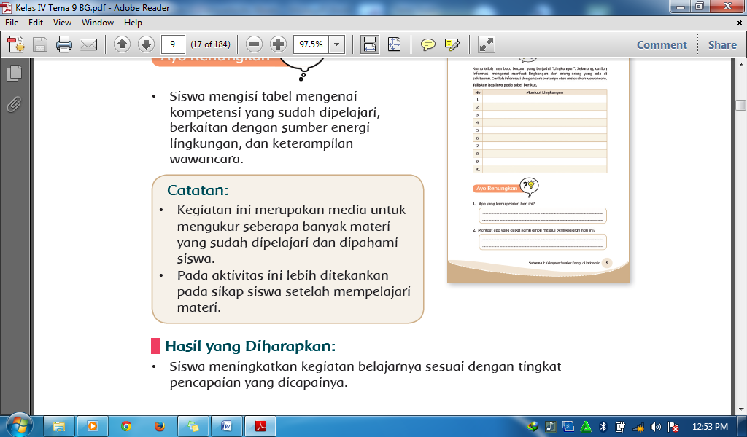  Hasil yang Diharapkan  - Siswa meningkatkan kegiatan belajarnya sesuai dengan tingkat pencapaian yang dicapainya.  - Kerjasama dengan Orang Tua  - Dengan bantuan orang tuanya, siswa mengulang kembali materi pembelajaran..  - Siswa mencatat hal-hal penting berkaitan dengan materi pembelajaran  - Siswa juga membuat rencana yang dapat dilakukan untuk menunjang penghijauan kota.(Mandiri)  Hasil yang Diharapkan  - Siswa dapat berperan aktif dalam mewujudkan penghijauan kota  - Siswa mampu mengidentifikasi tindakan yang patut dikembangkan dalam rangka menciptakan penghijauan kota.  - Siswa mampu mengimplementasikan pengetahuannya untuk diterapkan dalam kehidupan sehari-hari.  - Menyanyikan salah satu lagu daerah untuk menumbuhkan Nasionalisme, Persatuan, dan Toleransi.  - Salam dan do’a penutup di pimpin oleh salah satu siswa. (Religius)

- PENILAIAN
Penilaian terhadap proses dan hasil pembelajaran dilakukan oleh guru untuk mengukur tingkat pencapaian kompetensi peserta didik. Hasil penilaian digunakan sebagai bahan penyusunan laporan kemajuan hasil belajar dan memperbaiki proses pembelajaran. Penilaian terhadap materi ini dapat dilakukan sesuai kebutuhan guru yaitu dari pengamatan sikap, tes pengetahuan dan presentasi unjuk kerja atau hasil karya/projek dengan rubric penilaian sebagai berikut

1. Rubrik membuat laporan penghijauan kota yang terdapat di sekitar tempat tinggal.
Kriteria | 3 | 2 | 1
Kelengkapan laporan | Materi yang dilaporkan sesuai konsep | Materi yang dilaporkan sedikit menyimpang dari konsep | Materi yang dilaporkan menyimpang dari konsep
Keruntutan laporan | Laporan disampaikan secara runtut | Laporan disampaiakan sedikit tidak runtut | Laporan yang disampaikan tidak runtut
Keberanian | peserta didik bercerita dengan penuh percaya diri | Peserta didik bercerita cukup percaya diri | Peserta didik bercerita dengan tidak percaya diri ( suara kecil, menunduk, dst )

2. Test tertulis ( Siswa mengerjakan soal uji kompetensi bukunPLBJ Erlangga hal 113-114
- Remedial dan Pengayaan
  - Remedial
Dari hasil evaluasi kegiatan penilaian harian, bagi siswa yang belum memahami materi secara baik diberikan proses ulasan dan pengulangan sehingga memiliki keterampilan dan pemahaman yang sesuai.
  - Pengayaan
Apabila masih tersisa waktu, guru membahas kembali materi hari untuk menambah wawasan dan pemahaman siswa.

- SUMBER DAN MEDIA
- Buku PLBJ Erlangga hal 107-113.
- Video, foto-foto, gambar penghijauan
- Kurikulum mulok DKI
- Pedoman penilaian kurikulum 2013

Catatan Guru
1. Masalah :……….
2. Solusi :………..

Mengetahui  Kepala Sekolah,  …………………………..  NIP. ………………………….. | Jakarta,………………..  Guru Kelas 3 ,  …………………...  NIP. ……………………….

